Английский язык
задание на 15.05

Класс | Задание
5А  5Г  5Д | Тема: Much/Many/A lot of (много)  - Смотрим видео по ссылке https://www.youtube.com/watch?v=6n9AcesOHWE  - После просмотра записываем в тетрадь правило:  Much, many, a lot of – много.  How many…? How much…? – Сколько?  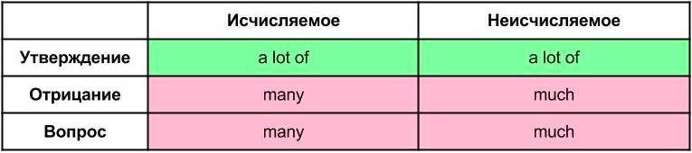  3. с 99 упр 6 Вставляем much или many (предложения не нужно переписывать, цифра и ответы).  4. Correct the mistakes. Исправьте ошибки (в этом задании вспоминаем также артикли, some, any)  Образец: Do you need much eggs to make cakes - Do you need many eggs to make cakes (eggs – исчисляемые, поэтому many)  - How much potatoes are there?  - Is there many water?  - How many sugar is there in the bowl?  - Do you have many money?  - There is a orange in the basket.  - Is there some orange juice in the glass?  Задание присылаем в личные сообщения Вконтакте или на почту natasha20091792@yandex.ru

